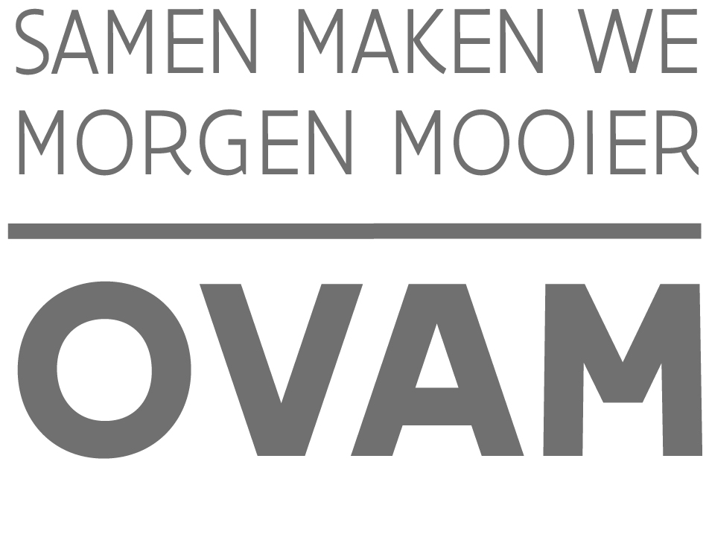

Aanvraag uitbetaling steun ihkv steunmechanisme recyclagehub
/////////////////////////////////////////////////////////////////////////////////////////////////////////////////////////////////////////////////////////////////////////

Openbare Vlaamse Afvalstoffenmaatschappij
Stationsstraat 110, 2800 MECHELEN
T 015 284 284 – recyclagehub@ovam.be

Waarvoor dient dit formulier?
Dit formulier laat u toe om uw aanvraag voor uitbetaling van een subsidieschijf aan te vragen. Dien dit formulier samen met de nodige bewijsstukken in via recyclagehub@ovam.be.

/////////////////////////////////////////////////////////////////////////////////////////////////////////////////////////////////////////////////////////////////////////

Aanvraag steun

Welke schijf wordt aangevraagd?

 | eerste schijf | tweede schijf | saldo

Totaal te verantwoorden projectkost:
Totaal toegekende steun:
Reeds uitbetaalde steun:

Overzicht van bewijsstukken

Nr. (1) | Datum bewijsstuk | Leverancier | Omschrijving | Bedrag (2)
1.
2.
3.
4.
5.
6.
7.
8.
9.
10.
 |  |  | TOTAAL

(1) verantwoordingsstukken (facturen) worden als bijlage toegevoegd aan deze aanvraag.
(2) indien BTW-plichting, bedrag exclusief BTW !

Subsidiëring van het project

Ontvangt u voor dit project ook subsidies vanuit een ander subsidiemechanisme?

 | JA | NEE

Indien ja, geef aan om welke bijkomende subsidie het gaat:

Ondertekening

Ik, als rechtsgeldige vertegenwoordiger of gemandateerde van de rechtsgeldige vertegenwoordiger, verklaar ten aanzien van de OVAM, dat alle gegevens op dit formulier naar waarheid zijn ingevuld.

datum | dag |  | maand |  | jaar
handtekening
voor- en achternaam
functie

